JÄSENLEHTI

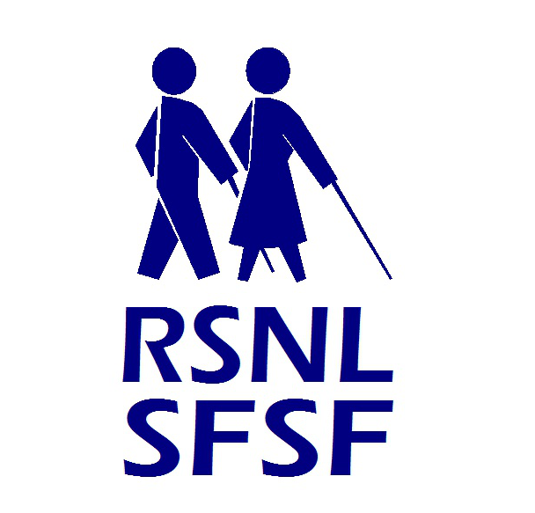

NUMERO 1

2025

**Hei kaikki jäsenet!**

Oikein hyvää uutta vuotta 2025 teille kaikille!

Nyt on taas aika valita uusia jäseniä liittohallitukseen erovuoroisten tilalle. Ehdokasasettelulistat on 2.1.2025 lähetetty paikallisyhdistyksiin. Ehdokkaat tämän vuoden liittohallitukseen tulee olla Vaalivaliokunnalla viimeistään 14.3.2025. Ottakaa yhteyttä oman paikallisyhdistyksen puheenjohtajaan hyvissä ajoin, jos teillä on ehdotuksia seuraavan liittohallituksen jäseniksi. Ehdolle asetettavan henkilön mielipidettä on ensin tärkeä kysyä, onko hän halukas tehtävään.

**Liittotoimisto ilmoittaa**

**RSNL Jäsenlehti / tilaukset**

Muistutamme, että uusi jäsenlehti lähetetään tästä lähtien vain niille, jotka tekevät siitä aktiivisen tilauksen liittotoimistolle. Entiset tilaustiedot Ajan Ääni-lehden tilauksista on poistettu jäsenrekisteristä. Toivomuksemme on, että ne, jotka tilaavat lehden, myös lukevat tai kuuntelevat sen, koska lehdessä on tärkeää liiton tiedotusta.

**Tärkeä ilmoitus liiton jäsenille!**

Sosiaalihallitus on päättänyt evätä valtiontuen vuodelle 2025, koska liitto ei täytä valtiontuen ehtoa, että liiton jäsenistön kokonaismäärästä tulee vähintään puolet olla näkövammaisia. Liitolla on noin 37 % näkövammaisia jäseniä.

Liitolla ei ole muita tulolähteitä ja tiedossa ei ole muita rahoittajia, joista voisi anoa liitolle avustusta liiton nykyisen toiminnan pohjalta.

Nykyisen talousarvion perusteella liitto voi toimia korkeintaan tämän vuoden loppuun.

Liittohallitus on sen vuoksi päättänyt lähettää aloitteen edustajakokoukselle 2025 liiton lakkauttamisesta vuoden 2025 loppuun mennessä.

Toivomme, että jäsenet eri paikallisyhdistyksissä voivat olla mukana omissa yhdistyksissään niin kauan, kuin paikallisyhdistys pystyy toimimaan omalla taloudella. Moni jäsenemme tarvitsee ja haluaa vielä näkövammaisille suunnattua toimintaa ja vertaistukea.

**Swishmaksut**

Liittohallitus päätti kokouksessaan 25.1.2025 jatkaa swishpalvelun käyttöä, koska siitä on ollut monille liiton jäsenille hyötyä. Otamme mielellään edelleen palautetta liittotoimistolle palvelun hyöty- ja haittapuolista.

Huom! Muista kirjoittaa viestikenttään ketä/keitä maksu koskee ja koskeeko maksu jäsenmaksua vai kurssi tms. maksuja.

**Liittohallituksen kokous**

Seuraava liittohallituksen kokous pidetään 28-30.3.2025 Scandic Örebro Väst hotellissa.

Aloitteiden ja esitysten oltava toimistolla 14.3.2025 mennessä. Aloitteeseen pitää merkitä ”Liittohallitukselle”.

**Edustajakokous** pidetään 11-13.4.2025 Scandic Örebro Väst hotellissa. Esitykset ja aloitteet tähän kokoukseen on oltava kirjallisina liittotoimistolla kaksi viikkoa ennen kokousta eli viimeistään 26.3.2025. Merkintä aloitteeseen ”Edustajakokoukselle”.

**Finnåkerin virkistysviikko**

Viikko on tarkoitettu näkövammaisille ja heidän avustajille. Ensimmäinen kesäkuussa 7-14.6.2025.

Maila Piuva on emäntä tällä viikolla ja Matti Honkanen on isäntä.

Toinen viikko on elokuussa 9-16.8.2025.

Mirja Helenius on emäntä tällä viikolla ja Jan-Ivar Isaksson on isäntä.

Viikolle otetaan 15 henkilöä/viikko, mukaan lukien emäntä, isäntä ja avustajat. Ilmoittautumiset otetaan nyt vastaan. Näkökeskuksen asiakkailla on etuoikeus. Osallistumismaksu, viikolta on 1000 kr, johon sisältyy myös matkat. Avustajille viikko on ilmainen. Majoitus kahden hengen huoneissa, lisämaksu 300 kr jos haluaa oman huoneen.Viimeinen ilmoittautumispäivä on 7.4.2025.

**Työvaliokunnan ilmoituksia**

**Järjestötukianomukset**

Jäsenlistat ja anomuslomakkeet on lähetetty kaikille paikallisyhdistyksille tammikuun alussa. Järjestötuen perusosa on 15.000 kr + 100 kr/jäsen. Järjestötukianomukset on oltava liittotoimistolla 14.3.2025 mennessä. Liitteenä **kopiot** vuosikokous- ja järjestäytymiskokousten pöytäkirjoista 2025 sekä toimintakertomus 2024.

Liittohallitus päätti kokouksessaan 15.2.2025, että järjestötuki tänä vuonna on tarvekohtainen johtuen liiton muuttuneesta taloudellisesta tilanteesta. Järjestötukianomuksen liitteenä tulee olla selvitys yhdistyksen toiminnasta, tilojen vuokramenoista, tilinpäätös ja toimintasuunnitelma. Näiden dokumenttien lisäksi vakiodokumentit, jotka aina tulee lähettää tukianomuksen mukana.

**”Parempaa elämänlaatua” -anomukset vuodelle 2025** Hakijan tulee anomuksessa mm. perustella avun tarve, avustusta harvemmin hakeneet ovat etusijalla ja avustus myönnetään vain siihen kohteeseen, mihin on hakenut. Ostos tulee tapahtua ja tuki tulee käyttää hakuvuoden aikana. Anomukset käsitellään kerran vuodessa ja hakupäivä on viimeistään **15 toukokuuta**.

Anomuslomakkeen voi ladata verkosta [www.finskasynskadade.se](http://www.finskasynskadade.se) tai ottamalla yhteyttä Boråsin toimistoon niin lähetämme sen sinulle. Huomioi, että ladattava anomuslomake on 2-sivuinen, koska teksti on tehty suuremmaksi!

**Tukholman paikallisyhdistys** pitää Avoimet ovet 25.3.2025 Alvikin kulttuuritalossa. Juristi Tuula Vauhkonen tulee kertomaan testamentista. Tilaisuudesta ilmoitetaan Tukholman seudun suomenkielisille järjestöille.

Tukholman paikallisyhdistys juhlii paikallisyhdistyksen 20-vuotisjuhlaa 3.6.2025 Alvikin kulttuuritalossa.

Tilaisuuteen kutsutaan mm. joku SRF:stä, Suomesta ja jos mahdollista myös suurlähetyksestä.



**Yleisiä tietoja:**

Toimiston ja puheenjohtajan puhelinajat ovat ma-pe 9:00-13:00.

HUOM! Joitakin poikkeuksia voi esiintyä, esim. kokoukset, sairaudet tai lomat. Jätä nimesi ja puhelinnumerosi, niin soitamme sinulle takaisin niin pian kuin mahdollista.

Liittotoimisto: 0760 – 21 04 11, 0760 – 30 98 85

Puheenjohtaja Keijo Winstén: 0702 – 33 51 61

Liittotoimiston osoite:

Fjällgatan 1 D

504 65 Borås

[boras@finskasynskadade.se](mailto:boras@finskasynskadade.se)

[info@finskasynskadade.se](mailto:info@finskasynskadade.se)

www.finskasynskadade.se

Org.nr: 86 45 02 – 0119

Plusgiro: 65 26 37 – 0

Swish: 1236104145

Vastaava päätoimittaja: Liiton puheenjohtaja

Toimittajat: Marika Salonpää ja Rita Simonen

Julkaisija: RSNL-SFSF